Dehors, ce qui s’y vit, ce qui s’y vise

Nous proposons un classement des activités proposées dans le cadre de l’Ecole du Dehors. Pour catégoriser, nous sommes partis des pratiques déclarées des enseignant.e.s, d’observations des activités vécues dehors, de propositions faites dans les guides et manuels et de contenus de formation d’ animateurs qui accompagnent les enseignant.e.s.
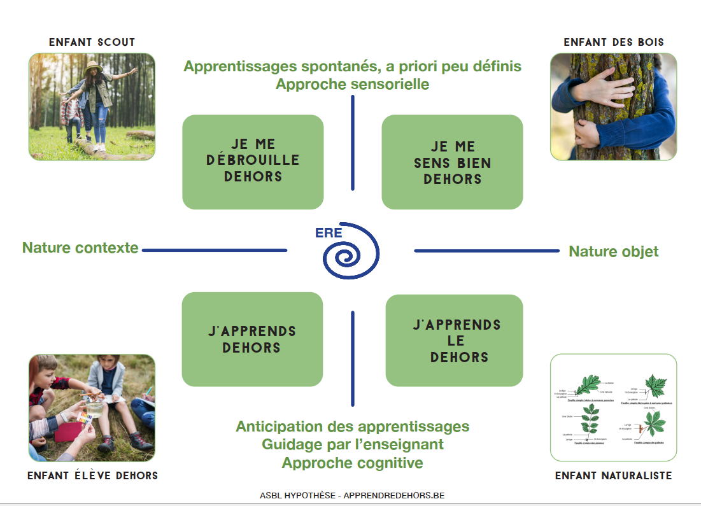
Au constat de la diversité de ce qui se fait en École du dehors, ces catégories aident à situer ce que l’on fait et ce que l’on vise.
Figure 1 : Ecole Dehors - Représentation schématique ce qui s’y vit et s’y vise

Pour construire ce schéma, nous avons identifié deux axes en tension. Un premier axe concerne les approches et les méthodes avec, à un pôle (Nord), l’idée d’approches informelles, de méthodes naturelles, d’activités libres, qui aboutissent à des apprentissages fortuits… qui entre en tension avec une approche « cognitive », dirigée par des objectifs d’apprentissages définis (anticipés par l’enseignant ou fortuits), aux apprentissages organisés et structurés par l’enseignant (pôle Sud).
Un second axe situe d’avantage le rôle du dehors : comme un contexte pour faire, vivre ou apprendre (pôle Ouest), ou comme objet à vivre ou à apprendre (pôle Est).
Cela nous permet de circonscrire quatre zones qui correspondent à des tendances types pour les activités d’apprentissage vécues dehors et pour lesquelles nous avons associé des profils d’enfant ou caricatures : « Je fais des activités dehors » (zone 1 : l’enfant scout) ; « Je me sens bien dehors » (zone 2 : l’enfant des bois) ; « J’apprends le dehors » (zone 3 : l’enfant naturaliste) et « J’apprends (les sciences) dehors » (zone 4 : l’enfant élève dehors).
Si nous traitons de la discipline scientifique, la distinction entre les zones 3 et 4 est peut-être peu perceptible d’un premier abord. La zone 3 désigne des apprentissages liés à la description de la nature : connaitre le nom des choses. La zone 4, quant à elle, vise des apprentissages plus complexes en lien avec la compréhension des phénomènes et la construction de concepts, en exerçant les modes de pensée propre à la discipline.
Nous illustrons ci-dessous les différentes catégories par des exemples d’activités tels que proposées par exemple dans le guide : L’école à ciel ouvert, 200 activités de plein air pour enseigner, de la fondation Silviva (2019) (activités marquées ci-dessous d’une astérisque) ou observées sur le terrain ou encore racontées par des enseignants partenaires de notre recherche.

Tableau : Exemples d’activités pour illustrer les catégories de ce qui se vit dehors
Zone 1  « Je me débrouille dehors » | - En équilibre sur un tronc *: Parcourir d’un bout à l’autre une branche ou un tronc posé sur le sol, de différentes manières  - Construction en corde * : Réaliser une construction en pleine nature permet de s’initier à la réalisation de quelques nœuds, ce qui stimule la motricité fine, l’observation et la mémorisation. Une fois la construction installée les enfants peuvent y grimper, s’y suspendre ou s’y balancer.  - Apprendre à faire un feu et l’entretenir.
Zone 2  « Je me sens bien dehors » | - Mon espace nature : * Chaque enfant se cherche en endroit en plein air qui lui plait, où il se sent bien. Ce lieu peut être un arbre, un coin de jardin, un banc dans un parc. L’enfant est invité à y passer régulièrement du temps pour s’y ressourcer. Diverses activités sont proposées dont les consignes sont par exemple : photographie ton espace à différentes saisons ; invente une histoire ou un poème sur quelqu’un qui habite ton espace nature ; décris ton espace nature (couleur, son, lumière, température…).
Zone 3  « J’apprends le dehors » | - Utiliser une clé dichotomique pour déterminer les arbres à l’aide de leurs feuilles ou pour identifier les insectes.  - Ecouter le chant des oiseaux : reconnaitre le chant du merle parmi les chants d’oiseaux
Zone 4  « J’apprends dehors » | - Calculer l’âge d’un arbre *L’enseignant explique comment grandit un arbre et ce que les cernes racontent de sa vie. Puis la classe choisit une souche ou un tronc coupé et les enfants comptent les cernes pour déterminer l’âge.  - Mener une recherche pour savoir comment il se fait que les feuilles qui tombent en automne ne s’amoncèlent pas d’année en année. Mener des observations sur le terrain et en classe pour construire une explication raisonnée et savoir expliquer la décomposition de la matière organique.

La plupart des activités consultées dans les ressources à notre disposition (guides et manuels pour enseignants et animateurs, livresques ou numériques), peuvent être assignées zones 1 et 2 du tableau : « Je me débrouille dehors » et « Je me sens bien dehors » (Fig. 2.) et cela, même pour des activités annoncées comme plus formelles et disciplinaires par les auteurs. Lorsqu’il s’agit d’auteurs enseignants ou formateurs d’enseignants, les propositions d’activités décrivent des démarches que nous classons en zone 4 : « J’apprends dehors ». Toutefois, ces ressources sont moins nombreuses ou incomplètes au niveau de la formalisation des apprentissages. En effet, les didactiques disciplinaires y sont généralement peu convoquées : les activités de sciences semblent anecdotiques, contextualisées dehors, certes, mais décontextualisées d’un processus didactique précis. Nous identifions là un aspect de l’exercice de l’École du dehors à questionner dans la suite de notre recherche.
Si ce schéma propose les grandes orientations des activités dehors, une finalité pourtant souvent évoquée par les praticiens (animateurs.trices ou enseignant.e.s) n’y apparait pas nettement. Il s’agit de l’éducation à la citoyenneté dans sa dimension éducation à l’environnement. Si pour les enseignants la poursuite de cette finalité éducative est une évidence, le lien entre les activités qu’ils proposent et cette dimension n’est pas limpide. Nous avons posé l’hypothèse à ce stade que c’est l’ensemble de ce qui est vécu dehors qui contribue à cette éducation citoyenne. Cette supposition se traduit dans le schéma de la figure 1 par la spirale centrale.
Cette question est travaillée par une équipe de chercheurs (ASBL Ecotopie). Leur étude vise à explorer les liens entre les pratiques pédagogiques « dehors » et le développement de l’écocitoyenneté chez les enfants, elle apporte des précisions à propos de ce qui contribue à l’éducation à l’environnement dans ce contexte.
Une version du schéma présenté plus haut a été publiée dans un article de la revue Symbiose.
Daro, S. (2022). L’école du dehors : ce qui s’y vit, ce qui s’y vise. SYMBIOSES Le magazine de l’Education relative à l’environnement (ErE) Dehors pour apprendre- Pratiques d’éducation par la nature, 136, pp10-11
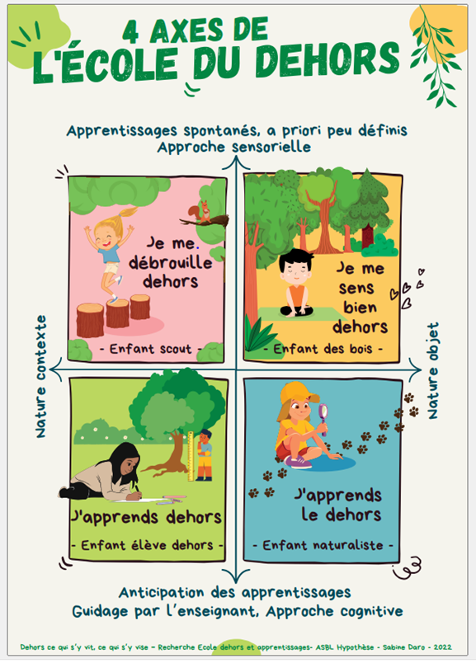

Recherche-action sur les liens unissant éducation par la nature et écocitoyenneté, menée en 2021 par Ecotopie: https://ecotopie.be/recherche/ecocitoyennete-education-dehors

